用户手册
DA14580 蓝牙低功耗开发工具——基础
UM-B-025

摘要
本文件介绍基于DA14580-01的蓝牙低功耗开发工具——基础。帮助用户设置硬件的开发环境和安装所需要的软件，并且以示例源代码的方式帮助用户快速从事产品的开发。

- 简介
DA14580是一块蓝牙低功耗芯片，虽然它工作在低功耗模式下但是具有优越的RF性能 。

DA14580开发工具包括：
硬件工具：带有调试器的开发板等
软件工具：SDK，源代码例子等。
文档：开发参考手册。

- 硬件工具
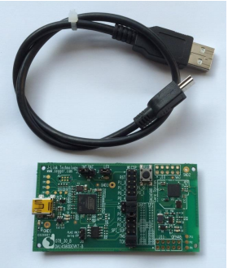
USB数据线
开发板

- 软件工具
- SmartSnippets：用于控制DA14580（调试、烧录等），由OTP、UART、SPI和I2C组成 。

（1）OPT 编程器：OPT内存编程工具。
（2）UART 引导器：通过uart接口，烧录hex文件到DA14580的静态随机存储器SRAM中的工具。
（3）SPI & I2C内存编程器：用于SPI flash 和 I2C EEPROM可擦除可编程存储器编程的工具。

- Connection Manager:用于控制DA14580的链路层，具有以下功能：

（1）设置广播参数。
（2）设置连接参数。
（3）读取属性数据库数据。
（4）执行产品测试命令。

- SDK 源代码例子介绍
1、dk_apps：该文件夹包涵DA14580程序开发所需要的文件夹。

（1）dk_apps\keil_projects\proximity：该文件夹包含以下子文件夹，每个子文件夹分别有相应的项目文件。
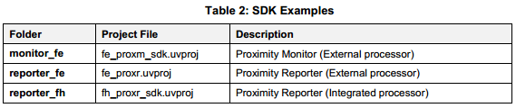
（2）dk_apps\keil_projects\prod_test：该文件夹包含产品测试固件的源代码。
对于如何建立和使用这些源代码，可以参考UM-B-008_DA14580_Production_test_tool.pdf文档。

2、host_apps：该文件夹包含DA14580 PC 应用程序。

（1）host_apps\windows\proximity：包含两个C应用程序，都可以做Proximity Monitor 和 Proximity Reportor
应用程序，分别处在Monitor和 Reporter子文件夹里，可以参考DA14580 Proximity Application Guide
文档。

（2）host_binaries\windows\proximity：该文件夹包含了两个可执行文件。

（3）peripheral_examples：包含案例源代码，这些代码描述了如何使用DA14580外部设备接口。

3、Tools

tools\prod_test\ro_test_cmds：包含工具的源代码，参考UM-B-008_DA14580_Production_test_tool.pdf。

- 安装工具和驱动程序

1、安装Keil

（1）下载并安装Keil MDK ARM

Keil下载地址：https://www.keil.com/download/product/
Keil MDK ARM Version 5安装地址：http://www2.keil.com/mdk5/install
使用手册地址：http://www.keil.com/uvision/ide_ov_starting.asp

（2）安装ARM Cortex M profile package 软件包

打开Keil uVision并点击如下按钮：
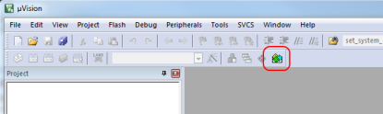
找到“Keil::ARMCortex_DFP”package. 点击“Install”或“Up to date”，如下：
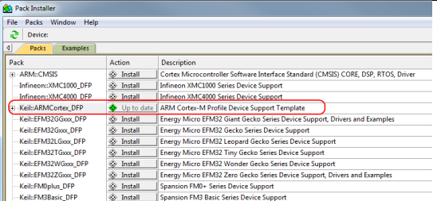
这是连网在线安装或在线更新，如果软件包已经下载好也可以“File”-> “Import”进行安装。

（3）安装成功提示如下界面
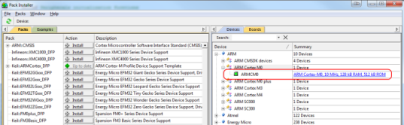

- Jlink驱动安装

下载并安装Jlink软件包

网址：http://www.segger.com/jlink-software.html

点击”Setup.exe”，并安装：
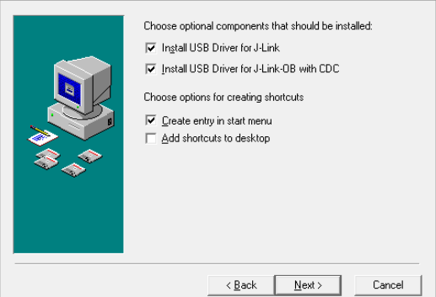

安装最后，勾选IDE前面的方框：
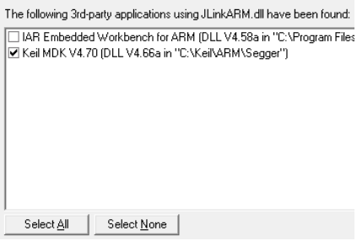

- DA14580芯片介绍

DA14580芯片上具有42K的SRAM，32K的OTP,84K的ROM
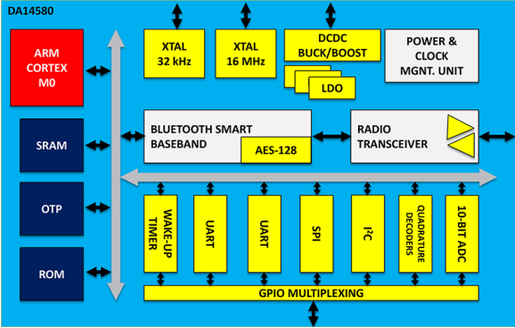

处理器：
ARM-Cortex M0：16Mhz，32位
加密处理器：AES-128位。

存储器：
OTP：存放Profile和程序代码。
ROM：存放蓝牙协议栈
RAM：存放深度睡眠模式中的数据和连接信息。

晶振器：
16MHZ XTAL：主时钟
32MHZ XTAL：睡眠时钟

电池管理DC-DC转换器：
Buck：高低平转换为低电平。
Boost：低电平转换为高电平。

接口：
UART、UART2、UART2、I2C

数模转换器：10 位ADC
编码器：
定时器：
收发器：

- 案例
下载DA14580_SDK_3.0.4.0，打开DA14580_SDK_3.0.4.0\peripheral_examples文件夹下的项目文件

1、双击“DA14580_peripheral_setup.uvproj”
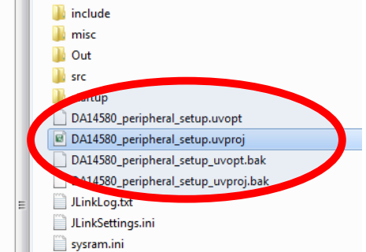

打开后的界面：
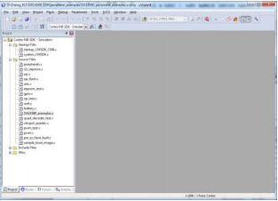

- 点击“Options for Target”：
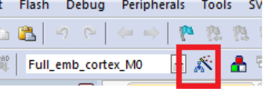

3、选择“Device”：
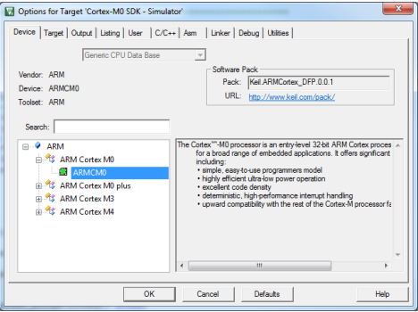

- 选择“Target”：
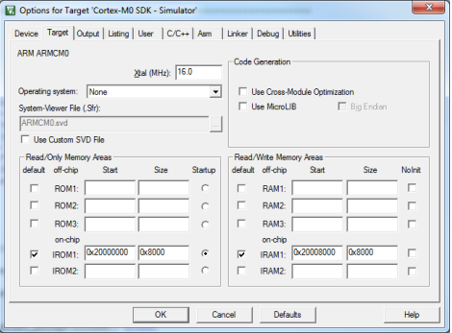

5、选择“Debug”选项，确认已经选择“-LINK/J-Trace Cortex”和初始化文件“.\sysram.ini”。
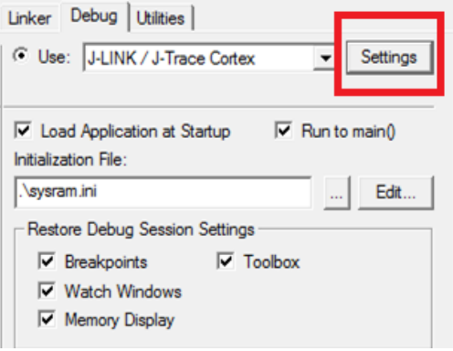

- 点击上图的“Settings”按钮，确认已经选择了SW 设备，选择OK：
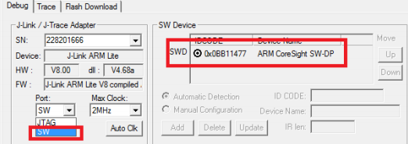

7、此后，即可进行build、compile：
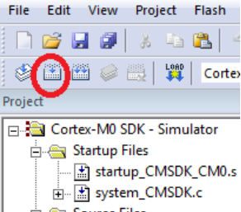

8、编译过后，即可进入调试模式

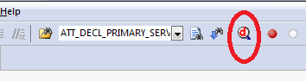

9、进入调试模式后，可以进去以下操作：
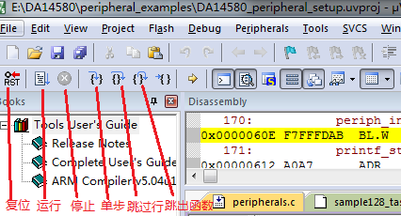

10、可以从菜单“View”,打开相关窗口，查看调试情况。

